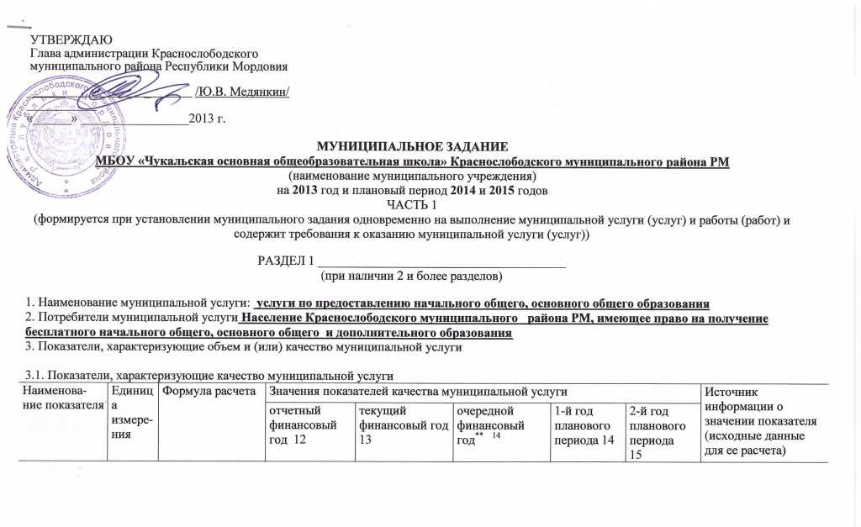
1. Доля выпускников 9 кл., прошедших итоговую аттестацию и получивших аттестаты об основном общем образовании (А) | % | А = Г/О;  Г – количество выпускников 9 классов, прошедших итоговую аттестацию и получивших аттестаты об основном общем образовании (А) | 100 | 100 | 100 | 100 | 100 | ОШ-1,  ОШ-2  Протоколы результатов ГИА
2.Доля учащихся, оставленных на повторный год обучения, от общего числа (Д) | % | Д = Х/О;  Х – количество учащихся, оставленных на второй год О – общее количество учащихся в ОУ; | 0 | 0 | 0 | 0 | 0 | Отчеты руководителей
3. Доля детей, отчисленных из образовательного учреждения до получения основного общего об-разования, от общего числа учащихся (Н) | % | Н = Ч/О,  Ч – количество учащихся, отчисленных из ОУ до получения основного общего образования, по согласованию с комиссией по делам несовершеннолетних | 0 | 0 | 0 | 0 | 0 | Отчеты руководителей
4.Укомплектованность штатов педработниками | % | S=П, где S – количество ставок в учреждении, П - количество педработников | 100 | 100 | 100 | 100 | 100 | Штатное расписание
5.Количество педработников, своевременно прошедших повышение квалификации (К) | % | К=П/О, где П –кол-во работников, прошедших курсы ПК, О- общее кол-во педработников | 100 | 100 | 100 | 100 | 100 | РИК-83
7.Соблюдение мер безопасного пребывания учащихся и воспитанников в Учреждении | Имеется/не имеется |  | Имеется | Имеется | Имеется | Имеется | Имеется | разрешение Пожнадзора на ведение деятельности в помещении  разрешение Роспотребнадзора на ведение деятельности в помещении  Обеспечение охраны Учреждения
8. Охват учащихся горячим питанием | % | Е=У/О, где У – кол-во учащихся, получающих горячее питание, О – общее количество учащихся в учреждении | 100 | 100 | 100 | 100 | 100 | Отчет

3.2. Объем муниципальной услуги (в натуральных показателях)

Наименование показателя | Единица измерения | Значение показателей объема муниципальной услуги |  |  |  |  | Источник информации о значении показателя
Наименование показателя | Единица измерения | отчетный финансовый год | текущий финансовый год | очередной финансовый год** | 1-й год планового периода | 2-й год  планового периода | Источник информации о значении показателя
1. Контингент обучающихся по общеобразовательным программам общего образования | человек | 28 | 27 | 25 | 25 | 25 | ОШ-1,  ОШ-2
2. Количество классов-комплектов | Классы-комплекты | 7 | 7 | 6 | 6 | 6 | ОШ-1,  ОШ-2

4. Порядок оказания муниципальной услуги
4.1. Нормативные правовые акты, регулирующие порядок оказания муниципальной услуги
1. Договор с Учредителем.
2. Устав образовательного учреждения.
3. Свидетельство о государственной регистрации.
4. Лицензия на образовательную деятельность.
5. Свидетельство о государственной аккредитации.
6. . ФЗ РФ «О санитарно – эпидемиологическом благополучии населения» от 30.03.1999№52 - ФЗ.
7. Правила внутреннего трудового распорядка.
8. ФЗ РФ «Об основных гарантиях прав ребенка в Российской Федерации» от 24.07.1998
9. Постановление Главного государственного санитарного врача РФ от 29.12.10 №189 «Санитарно-эпидемиологические требования к условиям и организации обучения в общеобразовательных учреждениях СанПиН 2.4.2.2821 – 10»
10. План работы школы на учебный год.
11. "Конвенция о правах ребенка" (одобрена Генеральной Ассамблеей ООН 20.11.1989) (вступила в силу для СССР 15.09.1990)
12. Закон РФ «Об образовании» от 10. 07. 1992 №3266 - 1
13. Типовое положение об общеобразовательном учреждении, утвержденное постановлением Правительства РФ 19.03.2001 г. № 196.
14 ФЗ РФ «О пожарной безопасности» от 21. 12.1994 №69 – ФЗ
15. Постановление Главного государственного санитарного врача РФ от 31.08.2006 №30 «Об организации питания детей в общеобразовательных учреждениях».
16. Федеральная целевая программа развития образования, утвержденная постановлением правительства РФ № 61 от 7 февраля 2011 года
17. Концепция долгосрочного социально-экономического развития РФ на период до 2020 года, утвержденная распоряжением Правительства РФ от 17.11.2008 №1662-р;
18. Постановление Главы администрации Краснослободского муниципального района Республики Мордовия от 11.10.2010г. №494 «Об утверждении Порядка формирования муниципального задания на оказание муниципальных услуг (выполнение работ) муниципальными учреждениями Краснослободского муниципального района Республики Мордовия и финансового обеспечения выполнения этого задания»

Основные процедуры оказания муниципальной услуги:
Для выполнения муниципальной услуги выполняются следующие основные действия:
- организация образовательного процесса в школе в соответствии с учебными планами (разбивкой содержания образовательной программы по учебным курсам, по дисциплинам и по годам обучения), годовым календарным учебным графиком и расписанием занятий, разрабатываемыми и утверждаемыми школой самостоятельно на основании базисных учебных планов и примерных программ курсов, дисциплин;
- определение учебной нагрузки, режима занятий обучающихся в соответствии с Уставом общеобразовательного учреждения;
- обеспечение инновационных процессов в системе обучения учащихся
4.2. Порядок информирования потенциальных потребителей муниципальной услуги
№ п/п | Способ информирования | Состав размещаемой информации | Частота обновления информации
1. | Информация на общешкольных и классных родительских собраниях | Администрация школы и классные руководители доводят до сведения родителей информацию об оказываемой муниципальной услуге | 1 раз в четверть
1. | Информирование при личном обращении | Сотрудники учреждения в ходе приема в школу и во время работы учреждения в случае личного обращения потребителей предоставляют необходимые сведения и разъяснения об оказываемой муниципальной услуге | Во время приема несовершеннолетних граждан в учреждение и по мере обращения
2 | Телефонная консультация | Сотрудники учреждения во время работы учреждения по телефону предоставляют необходимые разъяснения об оказываемой муниципальной услуге | По мере обращения
3 | Информация в помещениях учреждения | В помещениях на информационных стендах размещаются:  - информация о лицензии и свидетельстве о государственной аккредитации учреждения;  - информация об оказываемых услугах;  - информация о часах приема руководителей и телефонах специалистов образовательного учреждения по вопросам получения услуг учреждения;  - расписание учебных занятий;  - информация о наименовании, адресе и телефонах вышестоящего органа управления образованием;  - информация о режиме работы секций, кружков, библиотеки;  - информация об адресе сайта в сети Интернет, на котором размещается информация о деятельности учреждения | По мере изменения
4 | Информация в сети Интернет | На сайте учреждения размещается следующая информация:  - определенная Законом РФ «Об образовании»;  - перечень образовательных услуг и программ; | По мере изменения
5 | Информация во внешних источниках | Информация в районной газете «Красная Слобода» | По мере изменения

5. Основания для досрочного прекращения исполнения муниципального задания
- ликвидация учреждения;
- реорганизация учреждения;
- перераспределение полномочий, повлекшее исключение из компетенции учреждения полномочий по оказанию муниципальной услуги.
6. Предельные цены (тарифы) на оплату муниципальной услуги в случаях, если федеральным законом предусмотрено их оказание на платной основе
6.1. Нормативный правовой акт, устанавливающий цены (тарифы) либо порядок их установления;
6.2. Орган, устанавливающий цены (тарифы);
6.3. Значения предельных цен (тарифов):
Наименование услуги | Цена (тариф), единица измерения

7. Порядок контроля за исполнением муниципального задания

Формы контроля | Периодичность | Орган, осуществляющий контроль за оказанием муниципальной услуги
1. Внутренний контроль | Ежемесячно | Учредитель (проведение мониторинга по изучению отчетов).
2. Внешний контроль | По планам соответствующих органов, согласованных с прокуратурой | МКУ «Управление образованием»,  Администрация Краснослободского муниципального района Республики Мордовия

8. Требования к отчетности об исполнении муниципального задания
8.1. Форма отчета об исполнении муниципального задания
№ п/п | Наименование показателя | Единица измерения | Значение, утвержденное в муниципальном задании на отчетный финансовый год | Фактическое значение за очередной финансовый год | Источник(и) информации о фактическом значении показателя
